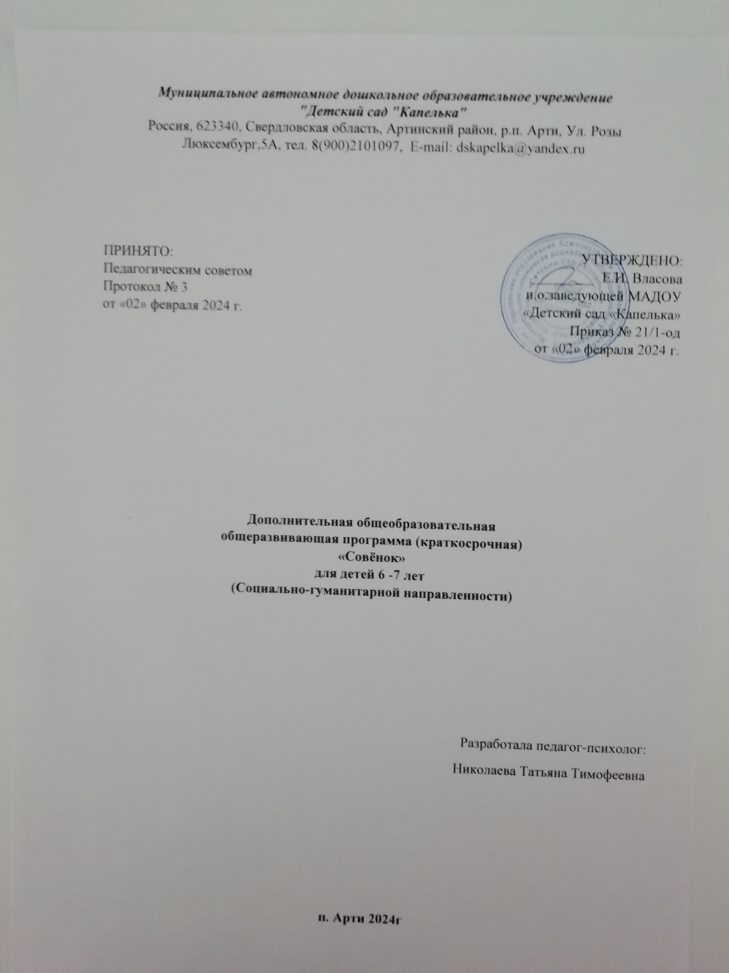

**Содержание**

|  |
| --- |
| **1. Основные характеристики 3 стр.** |
| 1.1. Пояснительная записка 3 стр. |
| 1.2. Цель и задачи Программы 4 стр. |
| 1.3. Планируемые результаты Программы 4 стр. |
| **2.Содержание общеразвивающей программы 7стр.** |
| 2.1 Учебный план 6 стр. |
| 2.2. Учебный (тематический план) 6 стр. |
| **3. Организационно-педагогические условия 10стр.** |
| 3.1. Календарный учебный график 10стр. |
| 3.2. Условия реализации программы 10стр. |
| 3.3. Форма контроля и оценочные материалы 11 стр. |
| 4. Список методической литературы 11 стр. |
| **Приложение 1** |
| **Приложение 2** |

**1. Основные характеристики**

**1.1. Пояснительная записка**

На протяжении многих десятилетий педагоги и психологи решают задачу эффективного сопровождения дошкольника на этапе его поступления в школу. Одно из первых упоминаний в психологической литературе о вопросе готовности к школе встречается в трудах Выготского Л. С., а затем продолжается у ряда авторов: Божов Л. И., Эльконин Д. Б., Гуткина Н. И., Дубровина И. В.

Дошкольное образование стало первой и, пожалуй, одной из важнейших ступеней образовательной системы. Сложно переоценить её значение, ведь основная задача дошкольного образования — гармоничное всестороннее развитие ребенка и создание фундаментальной базы для его дальнейшего обучения и личностного развития. Поэтому, данный уровень образования заслуживает особого внимания и правильной организации воспитательного процесса. И главной целью дошкольного образования является не подготовка детей к школе, а всестороннее развитие детей с учётом их индивидуальных способностей и интересов. Поэтому наша задача: формировать способности детей, которые они могут применить при поступлении в школу.

Традиционно принято выделять несколько компонентов школьной готовности:

*Интеллектуальная*

включает большой объём знаний ребенка, наличие у него специальных умений и навыков (умения сравнивать, обобщать, анализировать, классифицировать полученную информацию, иметь достаточно высокий уровень развития второй сигнальной системы, иначе говоря, восприятия речи). Умственные умения могут выражаться и в умении читать, считать. Однако читающий и даже умеющий писать, ребенок вовсе не обязательно хорошо подготовлен к школе. Гораздо важнее научить дошкольника грамотному пересказу, умению рассуждать и мыслить логически.

*Физическая готовность*

это такой уровень развития всех систем организма, при котором ежедневные учебные нагрузки не вредят ребенку, не вызывают у него чрезмерного напряжения и переутомления. У каждого ребенка свой, вполне определенный, адаптивный ресурс, и закладывается он задолго до поступления ребенка в школу. При выборе школы и школьной нагрузки необходимо обратить внимание на группу здоровья, заключения врачей, заболевания ребенка.

*Социальная готовность*

это настрой ребенка на работу и сотрудничество с другими людьми, в частности взрослыми, принявшими на себя роль учителей-наставников. Имея данный компонент готовности, ребёнок, может быть, внимателен на протяжении 30-40 минут, может работать в коллективе. Привыкнув к определенным требованиям, манере общения педагогов, дети начинают демонстрировать более высокие и стабильные результаты учения.

*Мотивационная готовность*

предполагает обоснованное желание идти в школу. В психологии различают разные мотивы готовности ребенка к школе: игровой, познавательный, социальный. Ребенок с игровым мотивом ("Там много ребят, и можно будет играть с ними") не готов к обучению в школе. Познавательный мотив характеризуются тем, что ребенок хочет узнать что-то новое, интересное. Это наиболее оптимальный мотив, имея который, ребенок будет успешен в первом классе и в период обучения в начальной школе. Социальный мотив характеризуется тем, что ребенок желает приобрести новый социальный статус: стать школьником, иметь портфель, учебники, школьные принадлежности, свое рабочее место. Но не следует отталкиваться от того, что только познавательный мотив – самый основной, и если ребенок этого мотива не имеет, то он не может идти учиться в школу. Кстати, педагоги начальной школы ориентированы на игровой мотив и во многом свою деятельность, и процесс обучения осуществляют, используя игровые формы.

Поступление в школу — это важный шаг в жизни каждого ребёнка и его семьи. Первоклашки, придя в класс, должны привыкнуть к новому педагогу, к новым детям, к новым требованиям, к школьным правилам и обязанностям.

Кружок под названием «Совёнок» направлен на развитие компонента интеллектуальной готовности к школе.

Развитие интеллектуальной готовности к школе считаю наиболее приоритетным, так как хорошо развитые мышление, внимание, восприятие, память – это основные психические функции ребенка, которые ему помогут перейти на новую ступень обучения - школьную.

В «Совёнке» мы будем развивать именно мышление, внимание, восприятие, память. Поэтому разработку Программы кружковой работы и выбранное направление считаю актуальным.

**1.2. Цель и задачи Программы**

*Цель программы:*

Оказать посильное сопровождение детям дошкольного возраста, направленное на становление его интеллектуальной готовности к школе, способствовать развитию самостоятельности, умению добиваться нужного результата.

*Задачи программы:*

Развитие интеллектуальной сферы;

Развитие произвольности поведения;

Снижение уровня тревожности переживаний;

Развитие навыков общения, сотрудничества в группе сверстников и при взаимодействии с другими людьми;

Поддержка благоприятного психологического климата, обеспечивающего возможность полноценного личностного развития ребёнка.

**1.3. Планируемые результаты Программы.**

Планируемые результаты Программы кружковой деятельности соответствуют с представленными во ФГОС ДО и ФОП ДО.

*\* Ребенок знает:*

- знает, как применить в жизненных и игровых ситуациях знания о количестве, форме, величине предметов, пространстве и времени, умения считать, измерять, сравнивать, вычислять и тому подобное;

- знает количественный счет, форму предметов, величину предметов,

- знает способы измерения, сравнения;

- знает элементарные способы вычисления;

- знает предметы окружающей действительности;

- знает, как определить расположение предмета (справа-слева, сверху-снизу и тд).

*\* Ребенок умеет:*

- умеет решать адекватные возрасту интеллектуальные, творческие и личностные задачи;

- умеет применять накопленный опыт для осуществления различных видов детской деятельности, принимать собственные решения и проявлять инициативу;

- имеет разнообразные познавательные умения: определяет противоречия, формулирует задачу исследования, использует разные способы и средства проверки предположений: сравнение с эталонами, классификацию, систематизацию, некоторые цифровые средства и другое;

- умеет выслушивать инструкции и запоминать их и действовать по инструкции;

- умеет формулировать выводы, делать небольшие заключения.

**2. Содержание общеразвивающей программы.**

**2.1 Учебный план**

|  |  |  |
| --- | --- | --- |
| № п\п | Развитие зрительной памяти и восприятия | Количество занятий в неделю |
| 1. | Входная диагностика | 1 |
| 2. | Занятие 1 | 1 |
| 3. | Занятие 2 | 1 |
| 4. | Занятие 3 | 1 |
| 5. | Занятие 5 | 1 |
| 6. | Занятие 6 | 1 |
| 7. | Занятие 7 | 1 |
| 8. | Занятие 8 | 1 |
| 9. | Занятие 9 | 1 |
| 10. | Занятие 10 | 1 |
| 11. | Занятие 11 | 1 |
| 12. | Итоговая диагностика | 1 |

|  |  |  |
| --- | --- | --- |
| № п\п | Развитие мышления | Количество занятий в неделю |
| 1. | Входная диагностика | 1 |
| 2. | Занятие 1 | 1 |
| 3. | Занятие 2 | 1 |
| 4. | Занятие 3 | 1 |
| 5. | Занятие 5 | 1 |
| 6. | Занятие 6 | 1 |
| 7. | Занятие 7 | 1 |
| 8. | Занятие 8 | 1 |
| 9. | Занятие 9 | 1 |
| 10. | Занятие 10 | 1 |
| 11. | Занятие 11 | 1 |
| 12. | Итоговая диагностика | 1 |

**2.2. Учебный (тематический) план**

|  |  |  |  |
| --- | --- | --- | --- |
| **Развитие зрительной памяти и восприятия** | | | |
| **Тема** | **Цель** | **Методический материал** | **Количество занятий** |
| Входная диагностика | Оценить уровень развития памяти и восприятия | Тетрадь на развитие зрительной памяти и восприятия (Н. В. Бабкина, А.Д. Вильшанская) | 1 |
| Знакомство с гномиками Яником и Лёликом | Способствовать развитию восприятия формы и цвета. |  | 1 |
| Помоги найти Янику и Лёлику колпачки;  Дорисуй недостающие детали на картинке | Развивать целостность восприятия и наглядно-образные представления о предметах;  Развивать способность к дифференцированному восприятию |  | 1 |
| Найди предметы на зашифрованной картинке.  Найди на картинке все яблоки. | Развивать наблюдательность.  Формировать целостность и избирательность восприятия. |  | 1 |
| Помоги гномикам починить коврики;  Найди фигурки в сложных узорах. | Развивать зрительное восприятие, наглядно-образное мышление, внимание. |  | 1 |
| Назови знакомые цветы;  Помоги гномикам собрать букет. | Формировать целостное восприятие предметов.  Развивать наглядно-образное мышление.  Формировать способность решать задания в уме. |  | 1 |
| Найди такую же фигуру, как на образце. | Формировать способность устанавливать тождество, сходство и различие предметов на основе зрительного анализа |  | 1 |
| Дорисуй все фигуры в каждом ряду. | Формировать наглядно-образные представления.  Развивать целостное восприятие на основе зрительного анализа и синтеза. |  | 1 |
| Помоги гномикам забросить шишку в каждую корзинку. | Развивать пространственную координацию, тонкость и точность движений. |  | 1 |
| Помоги гномикам скатать снежный ком для снеговика.  Упражнение «Нарисуй снежинку» | Развивать зрительно-моторную координацию, графические навыки. |  | 1 |
| Помоги гномикам пройти в гости. (Упр. «Найди для гномиков самую короткую дорогу\самую длинную дорогу) | Формировать пространственное восприятие и зрительно-моторную координацию. |  | 1 |
| Итоговая диагностика | Оценить уровень развития памяти и восприятия | Тетрадь на развитие зрительной памяти и восприятия (Н. В. Бабкина, А.Д. Вильшанская) | 1 |

|  |  |  |  |
| --- | --- | --- | --- |
| **Развитие мышления** | | | |
| **Тема** | **Цель** | **Методический материал** | **Количество занятий** |
| Входная диагностика | Оценить уровень развития мышления | Тетрадь на развитие мышления (Н. В. Бабкина, А.Д. Вильшанская) | 1 |
| Дорисуй рисунок, используя подсказки | Развивать внимание, осмысленное восприятие, способность соотносить части и целое. |  | 1 |
| Сделай аква-риумы одинако-выми.  Подбери заплатки к колпачкам гномиков. | Способствовать развитию наблюдательности.  Формировать умение сравнивать и анализировать |  | 1 |
| Помоги гномикам найти такой же предмет, как на образце. | Развивать внимание, умение находить одинаковые признаки предметов. |  | 1 |
| Помоги гномикам найти предмет, отличающийся от других | Способствовать развитию наблюдательности.  Развивать умение устанавливать тождество, сходство и различие предметов на основе зрительного анализа. |  | 1 |
| Чем похожи предметы | Развивать умение находить одинаковые свойства или признаки предметов, классифицировать их. |  | 1 |
| Помоги гномикам отгадать загадки | Способствовать закреплению знаний и представлений об окружающем мире. |  | 1 |
| В каждом ряду найди и раскрась лишний предмет. Назови одним словом предметы каждого ряда. | Формировать умение выделять главные признаки предметов, классифицировать их.  Развивать понятийный аппарат ребенка. |  | 1 |
| Помоги гномикам отвести малышей к мамам | Развивать представления об окр. Мире.  Формировать умение устанавливать логические связи, ориентироваться в пространстве |  | 1 |
| Найди закономерность | Формировать умение устанавливать логические связи |  | 1 |
| Сравни животных | Развивать умение сравнивать предметы по определенным признакам.  Закреплять с противоположными по значению понятиями. |  | 1 |
| Итоговая диагностика | Оценить уровень развития мышления | Тетрадь на развитие мышления (Н. В. Бабкина, А.Д. Вильшанская) | 1 |

**3. Организационно-педагогические условия**

**3.1. Календарный учебный график**

|  |  |
| --- | --- |
| **Периодичность проведения занятий** | Еженедельно |
| **День недели** | Вторник |
| **Время проведения** | 15:15-15:40 |

|  |  |
| --- | --- |
| **Называние месяца** | **Дата (когда будет проведено занятие)** |
| Март | 05.03.2024  12.03.2024  19.03.2024  26.03.2024 |
| Апрель | 02.04.2024  09.04.2024  16.04.2024  23.04.2024 |
| Май | 07.05.2024  14.05.2024  21.05.2024  28.05.2024 |

**3.2. Условия реализации программы**

Занятия в кружке «Совёнок» будут построены на работе в тетрадях, авторами которых являются Н. В. Бабкина, А. Д. Вильшанская. Работа будет вестись по 2-м тетрадям:

* Первая тетрадь направлена на развитие зрительной памяти и восприятия.

* Вторая тетрадь направлена на развитие мышления.

На одном занятии каждый ребенок выполняет задания из обеих тетрадей. Задания направлены на развитие психических функций: восприятия, мышления.

Выполнение всех заданий будет сопровождаться и контролироваться педагогом-психологом.

Таким образом, выполняя задания в тетрадях на одном занятии дошкольники смогут развивать основные психические функции, которые существенно влияют на успешное обучение в школе.

**Списочный состав воспитанников, посещающих кружок «Совёнок»**

|  |  |  |
| --- | --- | --- |
| **№ п\п** | **Фамилия, имя воспитанника** | **Название группы** |
| 1. | Бабушкин Матвей | «Таинственная бригантина» |
| 2. | Беляев Вадим | «Планета детства» |
| 3. | Гимадиева Линиза | «Таинственная бригантина» |
| 4. | Копылова Соня | «Таинственная бригантина» |
| 5. | Лупей Кристина | «Планета детства» |
| 6. | Попова Настя | «Таинственная бригантина» |
| 7. | Сидоров Вова | «Планета детства» |
| 8. | Сташкин Вадим | «Планета детства» |

**3.3. Форма контроля и оценочные материалы**

*Психологическая диагностика.*

Авторами тетрадей Н. В. Бабкиной, А. Д. Вильшанской, разработаны диагностические материалы, которые находятся в тетрадях. Диагностика развития восприятия, мышления, будет проведена на первом занятии и на последнем занятии. В первой диагностике мы увидим с какими данными дошкольники пришли на кружок, а в последней диагностике мы сможем проследить динамику развития основных психических функций. Диагностические материалы и образцы тетрадей вынесены в раздел «Приложение» Программы.

**4. Список методической литературы**

|  |
| --- |
| Приказ № 1104-д от 26.102023 г. «Об утверждении методических рекомендаций по разработке дополнительных общеобразовательных общеразвивающих программ в образовательных организациях (утвержден «Министерством образования и молодежной политики Свердловской области |
| 1. Федеральная образовательная программа дошкольного образования (утверждена приказом Министерства просвещения Российской Федерации от «25» ноября 2022 г. N 1028) |
| 2. Федеральный государственный образовательный стандарт дошкольного образования (утвержден Приказом Министерства образования и науки РФ от 17.10.2013 г. № 1155) |
| 3. Тетрадь на развитие зрительной памяти и восприятия |
| 5. Тетрадь на развитие мышления |

**Журнал посещаемости**

|  |  |  |  |  |  |  |  |  |  |
| --- | --- | --- | --- | --- | --- | --- | --- | --- | --- |
| **Название месяца** | | | | | | **Название месяца** | | | |
| **ФИ ребёнка**  **Тема** |  |  |  |  |  | |  |  |  |
|  |  |  |  |  |  | |  |  |  |
|  |  |  |  |  |  | |  |  |  |
|  |  |  |  |  |  | |  |  |  |
|  |  |  |  |  |  | |  |  |  |
|  |  |  |  |  |  | |  |  |  |
|  |  |  |  |  |  | |  |  |  |
|  |  |  |  |  |  | |  |  |  |
|  |  |  |  |  |  | |  |  |  |
|  |  |  |  |  |  | |  |  |  |
|  |  |  |  |  |  | |  |  |  |
|  |  |  |  |  |  | |  |  |  |
|  |  |  |  |  |  | |  |  |  |